Φύλλο εργασία : Δημιουργία quiz στο περιβάλλον του scratch

Βήμα 1. Ανοίξτε την καρτέλα του φυλλομετρητή της Google και πληκτρολογήστε την φράση “scratch on line”

Βήμα 2. Επιλέξτε το [Scratch - Imagine, Program, Share και πατήστε την «Δημιούργησε» ,κλείνοντας ταυτόχρονα το παράθυρο με «εκπαιδευτικό υλικό»](https://scratch.mit.edu/)

[Βήμα 3 . Χρησιμοποίησε τις παρακάτω εντολές επιλέγοντας την αντίστοιχη καρτέλα με βελάκι](https://scratch.mit.edu/)

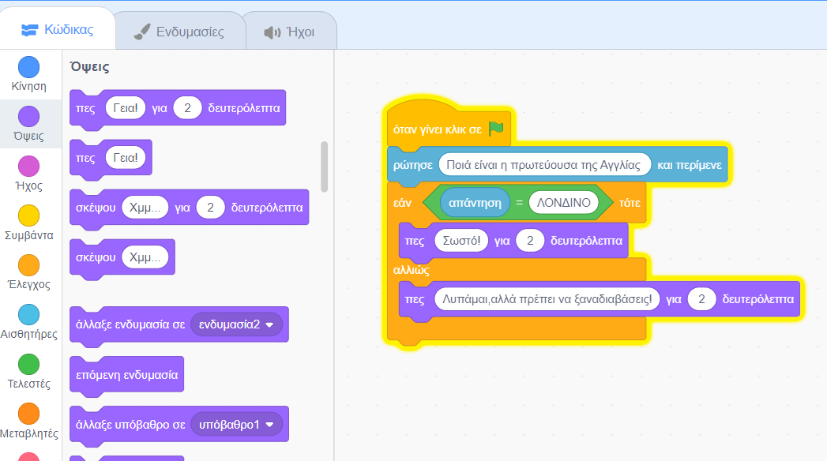

Βήμα 4: Πάτα δεξί κλίκ πάνω στο μπλοκ των εντολών και διπλασίασε το

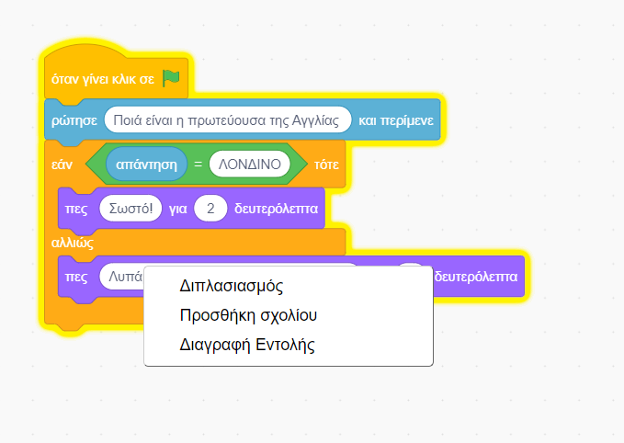

Βήμα 5: Άλλαξε την ερώτηση και την απάντηση , συμπληρώνοντας την καινούργια ερώτηση